Aktuelle Studie zur Qualität der Ausbildung
LAPP zählt zu „Deutschlands besten Ausbildern“

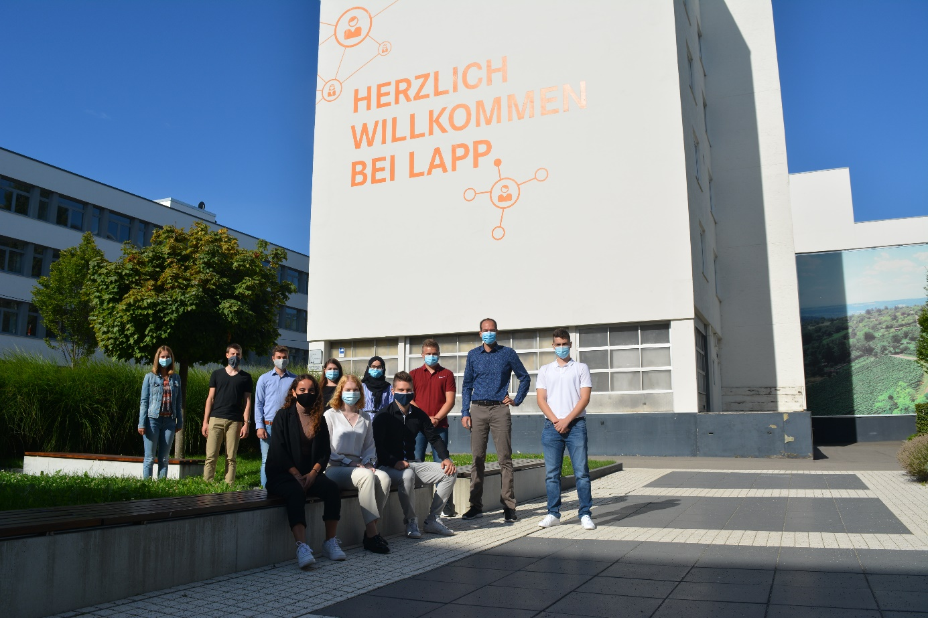
Die Ausbildung 2020 startete mit einer Einführungswoche. Wegen Corona wurden die Azubis in zwei Gruppen aufgeteilt. Hier die Gruppe 2

Stuttgart, den 26. Oktober 2020

Das Thema Ausbildung hat bei LAPP einen großen Stellenwert. Allein in diesem Jahr wurde die Zahl der Ausbildungsplätze noch mal deutlich erhöht, um noch mehr jungen Menschen eine berufliche Perspektive zu geben. Nach einer gemeinsamen Untersuchung des Wirtschaftsmagazins CAPITAL, der Talentplattform Ausbildung.de und den Personalmarketing-Experten von TERRITORY EMBRACE zählt LAPP jetzt auch zu „Deutschlands besten Ausbildern 2020“.

„Wir sind sehr stolz auf diese Auszeichnung. Es zeigt uns, dass wir mit unserem Engagement in der Ausbildung Zeichen setzen. Dies unterstützt uns auch bei der Suche nach jungen Talenten. Gerade die Ausbildung ist bei LAPP eines der wesentlichen Elemente, um Mitarbeiterinnen und Mitarbeiter für LAPP zu gewinnen und zu begeistern“, freut sich Matthias Lapp, CEO der U.I. Lapp GmbH.

Mit dem Ergebnis 5 von 5 möglichen Sternen in der Kategorie Ausbildung und 4 von 5 möglichen Sternen in der Kategorie Duales Studium wurde die U.I. Lapp GmbH mit sehr guten und guten Ergebnissen bewertet. Insgesamt nahmen 666 Unternehmen an der Studie teil, darunter waren Dax-Konzerne, große Behörden, viele Mittelständler und Handwerksbetriebe. Die Studie bietet eine deutschlandweite Übersicht der „Besten Ausbilder Deutschlands“ nach Regionen und Berufsgruppen. Teilnehmen konnten Firmen, die mindestens fünf Auszubildende oder drei duale Studenten beschäftigen.

Bei LAPP werden aktuell insgesamt 70 junge Menschen in insgesamt elf Ausbildungswegen ausgebildet. In den vergangenen Jahren konnten über 90 Prozent der Auszubildenden übernommen werden. Die Ausbildung bei LAPP ist sehr abwechslungsreich und startet mit einer Einführungsschulungswoche. Neben ausbildungs- beziehungsweise studiumsrelevanten Inhalten, können sich die Auszubildenden bei LAPP auch bei bereichsinternen sowie -übergreifenden Projekten, bei LAPP Veranstaltungen und Messen mit einbringen. „Wir wollen die jungen Leute für ihre künftigen Berufe begeistern und hoffen, dass wir auch in Corona-Zeiten die gleiche Vielfalt anbieten können, wie in den Vorjahren. Wir werden alles tun, dass auch in schwierigen Zeiten die Qualität der Ausbildung nicht leidet“, betont Anne Voigt, Leiterin Ausbildung bei LAPP.

Das Bild in druckfähiger Qualität finden Sie hier

Pressekontakt

LAPP Austria GmbH
Bremenstraße 8
A – 4030 Linz

Melanie Dörner
Tel. +43 (0) 732 781272 201
melanie.doerner@lappaustria.at
www.lappaustria.at

Über LAPP:
LAPP mit Sitz in Stuttgart ist einer der führenden Anbieter von integrierten Lösungen und Markenprodukten im Bereich der Kabel- und Verbindungstechnologie. Zum Portfolio des Unternehmens gehören Kabel und hochflexible Leitungen, Industriesteckverbinder und Verschraubungstechnik, kundenindividuelle Konfektionslösungen, Automatisierungstechnik und Robotiklösungen für die intelligente Fabrik von morgen und technisches Zubehör. LAPPs Kernmarkt ist der Maschinen- und Anlagenbau. Weitere wichtige Absatzmärkte sind die Lebensmittelindustrie, der Energiesektor und Mobilität.
Das Unternehmen wurde 1959 gegründet und befindet sich bis heute vollständig in Familienbesitz. Im Geschäftsjahr 2018/19 erwirtschaftete es einen konsolidierten Umsatz von 1.222 Mio. Euro. Lapp beschäftigt weltweit rund 4.650 Mitarbeiter, verfügt über 18 Fertigungsstandorte sowie 44 eigene Vertriebsgesellschaften und kooperiert mit rund 100 Auslandsvertretungen.

